**LA CROCE DI CRISTO NOSTRA UNICA SPERANZA**

**Pellegrini di Speranza!**

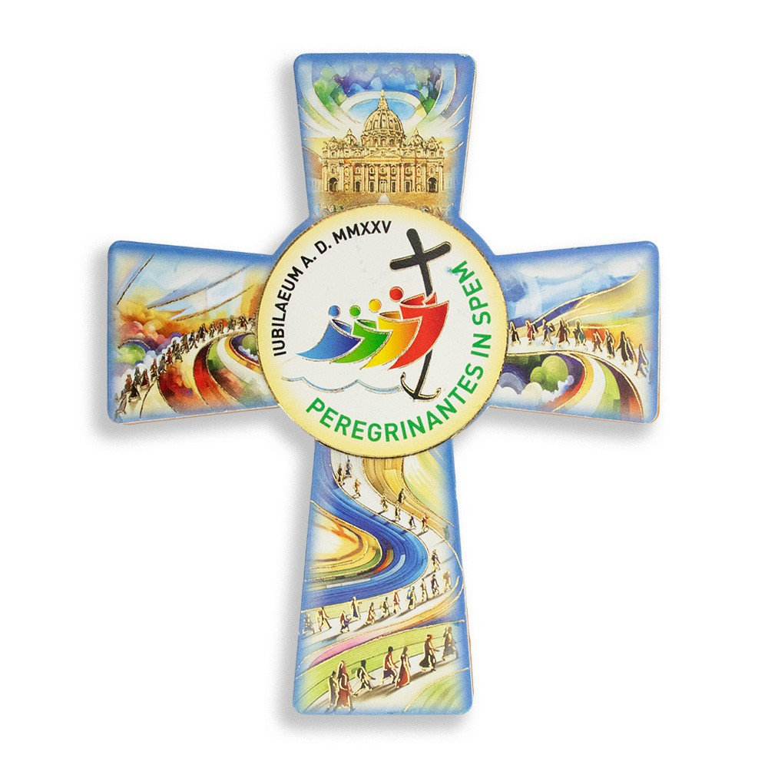

Schema di preghiera quaresimale

a cura di Nicola Pastore

La Quaresima è il tempo del faccia a faccia con Dio! Tempo prezioso, tempo da vivere, da scegliere, da non lasciar andare inconsapevolmente. La Quaresima ci lascerà alle soglie degli eventi pasquali, ci chiederà di entrare con i nostri piedi, coscientemente; ci preparerà a vivere da protagonisti il grande dono dell’amore di Dio.

Il Signore ci porterà con sé, in questo itinerario, ci chiederà di dare tempo e spazio alla sua Parola, di aderirvi, di non mantenere distanze di sicurezza dal suo amore. Andare con lui, verso Gerusalemme, luogo dell’amore fatto dono.

**Canto**

C Nel nome del Padre e del Figlio

e dello Spirito Santo.

T **Amen.**

C Carissimi, mercoledì scorso, con il segno delle ceneri poste sul capo, la Chiesa ci ha introdotti nel tempo sacro della Quaresima. Essa, con i suoi quaranta giorni, è metafora della nostra vita terrena che procede non verso la fine ma verso la meta che è Dio. Verso Lui dobbiamo camminare e a Lui dobbiamo continuamente tornare. In questo tempo che è il tempo favorevole della nostra salvezza, noi vogliamo essere la Chiesa che ritrova la sua sorgente nel Sacrificio di Cristo, la Sposa che rompe il suo silenzio e grida il suo desiderio di vivere sempre con lo Sposo. Accogliamo colui che viene nell’Amore e teniamo fisso lo sguardo su Cristo Salvatore, nostra unica speranza.

**I MOMENTO**

**PER RICONOSCERE DIO PADRE**

***Le tappe dell’itinerario domenicale***

*Dal fondo della chiesa viene portato il Libro della Parola.*

L «Gesù, pieno di Spirito Santo, si allontanò dal Giordano ed era guidato dallo Spirito nel deserto per quaranta giorni» (Lc 4, 1).

T **Ti chiediamo, Padre,**

**di donarci un cuore docile**

**che sappia lasciarsi guidare**

**dalla voce dello Spirito**

**e dalla parola del tuo Figlio,**

**per scoprire che siamo da te perdonati**

**anche se tentati.**

**Canone**

*Dal fondo della chiesa viene portata una lampada accesa.*

L «Mentre Gesù pregava, il suo volto cambiò d’aspetto e la sua veste divenne candida e sfolgorante» (Lc 9, 29).

T**Ti chiediamo, Padre,**

**di illuminarci con la tua luce**

**e di donarci occhi nuovi**

**che sappiano scorgere nei fratelli**

**il volto trasfigurato di Cristo tuo Figlio,**

**per scoprire che siamo da te perdonati**

**perché tutti trasfigurati.**

**Canone**

*Dal fondo della chiesa viene portato un arbusto secco.*

L «Padrone lascia il fico ancora quest’anno finché gli avrò zappato attorno e avrò messo il concime. Vedremo se porterà frutto per l’avvenire» (Lc 13, 8-9).

T **Facci dono, Signore,**

**della tua attesa paziente,**

**per riuscire a credere**

**che ogni apparente sterilità**

**può nascondere**

**fecondità insperate,**

**e scoprire che siamo da te perdonati**

**per ricominciare.**

**Canone**

*Dal fondo della chiesa viene portata una veste bianca.*

L «Quando il figlio era ancora lontano suo padre lo vide, ebbe compassione, gli corse incontro, gli si gettò al collo e lo baciò» (Lc 15, 20).

T **Fa’ che impariamo, Signore,**

**a stare “a braccia aperte”**

**per correre anche noi**

**incontro al fratello che ritorna**

**e scoprire che siamo da te perdonati**

**perché tutti da te riabbracciati.**

**Canone**

*Dal fondo della chiesa viene portato un ramo fiorito.*

L «Neanch’io ti condanno; va’ e d’ora in poi non peccare più» (Gv 8, 11).

T **Aiutaci, o Dio,**

**ad essere ricchi di misericordia**

**per aiutare chi si sente perduto**

**e non riesce a scrivere**

**una nuova storia di speranza;**

**scopriremo che tutti**

**siamo da te perdonati**

**e non condannati.**

**Canone**

**INTRONIZZAZIONE DELLA CROCE**

**II momento**

**LA CROCE UNICA SPERANZA**

**Gesù, Amore Senza Misura**

*Colui che presiede la preghiera invita ad accogliere la Croce dicendo:*

CAccogliamo, ora, la croce da dove Cristo, elevato da terra, attira tutti a sé.

T **La croce di Cristo è la nostra speranza;**

**di null’altro mai ci glorieremo**

**se non della croce di Gesù Cristo**

**nostro Signore.**

Viene intronizzata la croce mentre si esegue un canto.

**Canto**

Dopo che la croce è stata collocata al suo posto, chi presiede si reca dinanzi ad essa e la incensa. Tornato poi alla sede dice:

CSignore, Padre Santo,

Dio onnipotente ed eterno,

nell’albero della croce

tu hai stabilito la salvezza dell’uomo

perché donde sorgeva la morte

di là risorgesse la vita,

e chi dall’albero traeva vittoria,

dall’albero venisse sconfitto,

concedi a noi

che abbiamo conosciuto in terra

questo mistero di amore,

la speranza di godere in cielo

i frutti della sua redenzione.

Per Cristo nostro Signore.

T **Amen.**

**III momento**

**PERDONATI DALLA CROCE**

**Gesù amore Misericordioso**

CDavanti alla croce

tutta la nostra vita è contestata e rinnovata.

Quell’amore così grande svela i nostri egoismi e rinnova il nostro cuore,

per questo disponiamoci

a chiedere perdono per i nostri peccati.

LSignore, tu sei entrato per quaranta giorni nel deserto per lottare contro il tentatore e rinnovare la tua fede al Padre. Ma noi abbiamo continuato a camminare nelle nostre strade, nelle tenebre, senza impegno e coraggio. Ci siamo affidati al nostro buon senso più che alla tua Parola, senza dare spazio alla preghiera per aprirci alla speranza e senza vivere pienamente la Celebrazione Eucaristica comunitaria. Tu che togli i peccati del mondo, abbi pietà di noi.

T  ***Kyrie eleison***

L Signore, nella tua croce hai riconciliato ogni uomo con il Padre. Noi invece non ci siamo impegnati a costruire la pace; abbiamo giudicato duramente il prossimo, non abbiamo perdonato e non abbiamo cercato il dialogo i fratelli.

Tu che togli i peccati del mondo, abbi pietà di noi.

T ***Kyrie eleison***

L Signore, tu hai avuto un cuore aperto e disponibile fino a donare te stesso. Noi molte volte siamo insensibili alle sofferenze dei vicini e dei lontani, incapaci di condividere nella gioia i nostri beni, gelosi di ciò che possediamo.

Tu che togli i peccati del mondo, abbi pietà di noi.

T ***Kyrie eleison***

L Signore, tu hai vissuto la tua pasqua come dono e nel servizio. Noi abbiamo svilito questa chiamata all’amore e abbiamo vissuto per noi stessi, chiudendo le nostre porte, preoccupandoci degli altri solo quando ci faceva comodo.

Tu che togli i peccati del mondo, abbi pietà di noi.

T ***Kyrie eleison***

L Signore, tu sei stato la prima pietra della nuova umanità. Noi abbiamo perso la speranza durante il cammino di ogni giorno, ci siamo scoraggiati davanti al male e non abbiamo saputo leggere i segni del tuo Regno che viene.

Tu che togli i peccati del mondo, abbi pietà di noi.

T ***Kyrie eleison***

CGuarda con bontà, Signore, i tuoi figli

che si riconoscono peccatori

e fa’ che, liberi da ogni colpa

per il ministero della tua Chiesa,

rendano grazie al tuo amore misericordioso

e ritrovare la speranza che è in loro.

Per Cristo, nostro Signore.

T **Amen.**

IV Momento

**L’ASCOLTO DELLA PAROLA** *vangelo di Luca (24, 13-35)*

**In volto triste…La Speranza Perduta**

*Lettore* Ed ecco, in quello stesso giorno due di loro erano in cammino per un villaggio di nome Èmmaus, distante circa undici chilometri da Gerusalemme, e conversavano tra loro di tutto quello che era accaduto. Mentre conversavano e discutevano insieme, Gesù in persona si avvicinò e camminava con loro. Ma i loro occhi erano impediti a riconoscerlo. Ed egli disse loro: "Che cosa sono questi discorsi che state facendo tra voi lungo il cammino?". Si fermarono, col volto triste; uno di loro, di nome Clèopa, gli rispose: "Solo tu sei forestiero a Gerusalemme! Non sai ciò che vi è accaduto in questi giorni?".

*Voce* Il volto basso su quella strada polverosa,

la mente occupata da ricordi sconvolgenti,

i pensieri e le Sue parole,

quei racconti e le nostre lacrime.

Ora, solo rimorsi e rimpianti

per una storia senza successi.

*Voce maschile Discepoli, dove andate*

*con il cuore così oppresso*

*il volto senza luce, la voce stretta in gola?*

**Canone**

**Il cuore chiuso… la Speranza sconfitta**

*Lettore* Domandò loro: "Che cosa?". Gli risposero: "Ciò che riguarda Gesù, il Nazareno, che fu profeta potente in opere e in parole, davanti a Dio e a tutto il popolo; come i capi dei sacerdoti e le nostre autorità lo hanno consegnato per farlo condannare a morte e lo hanno crocifisso. Noi speravamo che egli fosse colui che avrebbe liberato Israele; con tutto ciò, sono passati tre giorni da quando queste cose sono accadute. Ma alcune donne, delle nostre, ci hanno sconvolti; si sono recate al mattino alla tomba e, non avendo trovato il suo corpo, sono venute a dirci di aver avuto anche una visione di angeli, i quali affermano che egli è vivo. Alcuni dei nostri sono andati alla tomba e hanno trovato come avevano detto le donne, ma lui non l'hanno visto". Disse loro: "Stolti e lenti di cuore a credere in tutto ciò che hanno detto i profeti! Non bisognava che il Cristo patisse queste sofferenze per entrare nella sua gloria?". E, cominciando da Mosè e da tutti i profeti, spiegò loro in tutte le Scritture ciò che si riferiva a lui.

*Voce* Il cuore ormai non vedeva più,

offuscato dall’odio di quelle ore.

Troppe le urla, forte la concitazione.

Il sangue, la croce, la tomba,

il silenzio della morte e del tempo

che scorreva senza speranza.

Poi quello strano annuncio

da messaggeri inusuali:

le donne.

Ora, la confusione abitava l’essere

nascondendo il senso

dei giorni passati con Lui.

Abbandonata la memoria,

smarrito il ricordo del tempo

e dei Suoi segni di salvezza,

c’era solo un nuovo compagno di viaggio

attento a raccogliere le nostre malinconie.

*Voce maschile Amici, perché non scorgete la luce*

*nella storia che raccontate?*

*Il vostro cuore giace nella tenebra*

*se non s’apre alla Parola.*

**Canone**

*Voce solista* Ora, la sua voce amica

ci disse di cose antiche

e di novelle da noi vissute

ma ingoiate dall’oblio

del nostro sconforto.

Ci disse di profeti

scrutanti orizzonti divini

e di notti nei cieli di Betlemme,

d’Egitto e Nazareth.

Ci disse di deserti di Giuda

ricchi d’insidie,

e di montagne avvolte in silenzi

e risplendenti di luce,

come sul Tabor.

Ci disse di incontri di conversione:

di peccatrici perdonate, ai pozzi di Sicar;

di occhi spenti alla luce

e poi rinati agli sguardi,

nelle acque di Sìloe;

di morte d’amici,

profezia di future risurrezioni,

tra le case di Betania.

***La potenza della Parola… la Speranza ritrovata***

*Lettore* Quando furono vicini al villaggio dove erano diretti, egli fece come se dovesse andare più lontano. Ma essi insistettero: "Resta con noi, perché si fa sera e il giorno è ormai al tramonto". Egli entrò per rimanere con loro. Quando fu a tavola con loro, prese il pane, recitò la benedizione, lo spezzò e lo diede loro. Allora si aprirono loro gli occhi e lo riconobbero. Ma egli sparì dalla loro vista. Ed essi dissero l'un l'altro: "Non ardeva forse in noi il nostro cuore mentre egli conversava con noi lungo la via, quando ci spiegava le Scritture?". Partirono senza indugio e fecero ritorno a Gerusalemme, dove trovarono riuniti gli Undici e gli altri che erano con loro, i quali dicevano: "Davvero il Signore è risorto ed è apparso a Simone!". Ed essi narravano ciò che era accaduto lungo la via e come l'avevano riconosciuto nello spezzare il pane.

*Voce* La Sua parola riempì di nuovo il cuore

di una luce nuova,

di una speranza creduta persa.

Allora, la notte incombente

ci spinse all’accoglienza di quel viandante.

“Resta con noi”,

fu il felice invito che rivelò a noi

il volto vero di quel pellegrino.

Un gesto: le mani su quel pane;

uno sguardo: gli occhi rivolti al Padre;

parole d’amore: la Sua benedizione;

il pane frazionato:

il suo lascito, il suo addio.

Non ci rimase che:

lo stupore per quella luce nuova,

un cuore riscaldato da quella Sua parola,

la vita rinnovata da quel giorno di Pasqua,

la corsa verso il mondo,

ad annunciare la Sua risurrezione.

**Canone**

Riflessione del celebrante

**PREGHIERA**

T **"In volto basso su quella strada polverosa,**

**la mente occupata dai ricordi sconvolgenti,**

**i pensieri e le sue parole,**

**quei racconti e le nostre lacrime.**

**La morte è la nostra compagna di viaggio,**

**e il nostro cuore fatica a trovare la strada.**

**Eppure, là, nel cuore della notte,**

**ci incontriamo nel silenzio,**

**sulle orme di un cammino che non possiamo fermare.**

**Eppure, tu, Gesù, sulla via della Croce**

**ci mostri che il dolore non è mai inutile,**

**che il sacrificio è la via per la speranza.**

**E la speranza è la forza che ci fa camminare.**

**Raccontaci il mistero di quest'ora**

**in cui ci sembra che il cielo sia vuoto,**

**eppure tu sei con noi, in ogni lacrima,**

**in ogni abbraccio, in ogni silenzio.**

**E insegnaci a portare il nostro dolore**

**senza perdere la luce della speranza.**

**Siamo pellegrini di speranza,**

**sotto lo sguardo di Maria, tua Madre,**

**che ci guida lungo la strada.**

**Amen."**

**Benedizione finale**

CIl signore sia con voi

T **E con il tuo spirito**

CIl Signore vi benedica e vi protegga.   
T **Amen.**

CFaccia risplendere il suo volto su di voi

e vi doni la sua misericordia.  
T **Amen.**

C Rivolga su di voi il suo sguardo

e vi doni la sua pace.  
T  **Amen.**CE la benedizione di Dio onnipotente,

Padre e Figlio + e Spirito Santo,

discenda su di voi, e con voi rimanga sempre.

T  **Amen.**

C Andate in pace

**T Rendiamo grazie a Dio**

